Τι είναι η ψηφιακή ενεργειακή μετάβαση;
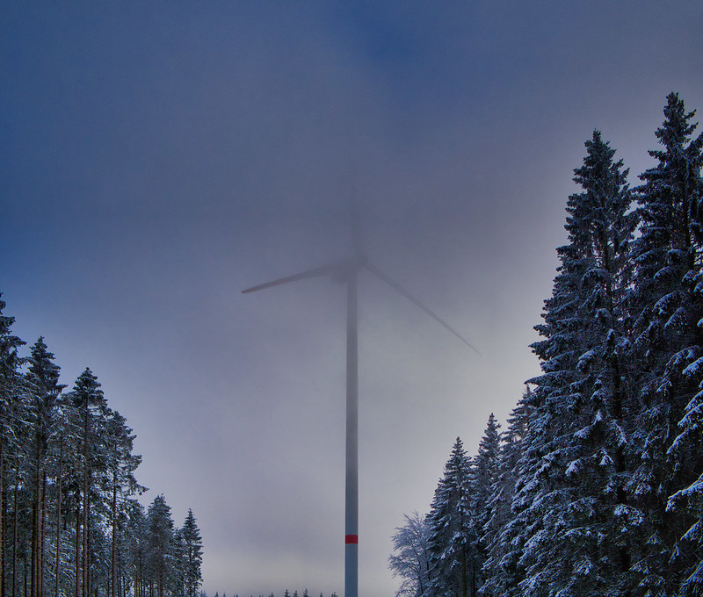
Πώς λειτουργεί αυτό το μάθημα 1
Μαθησιακά αποτελέσματα 2
Εισαγωγή 2
Η ενεργειακή μετάβαση στην Ευρώπη 3
Ψηφιακές τεχνολογίες 4
Το δυναμικό της ψηφιακής ενεργειακής μετάβασης 5
Συμπέρασμα 6
Πρόσθετοι πόροι 6
Ευχαριστίες 8
Πηγές εικόνων 8

Πώς λειτουργεί αυτό το μάθημα

Αυτό το σύντομο μάθημα διάρκειας 30 λεπτών εξηγεί τι είναι η ψηφιακή ενεργειακή μετάβαση και πώς πραγματοποιείται.

Ίσως σας ενδιαφέρει να καταναλώνετε λιγότερη ενέργεια και να κατανοήσετε ποια πρακτικά μέτρα μπορείτε να λάβετε για να βελτιώσετε την κατανάλωση ενέργειας και ενδεχομένως να εξοικονομήσετε χρήματα.

Ή μήπως σας ενδιαφέρει να μάθετε πώς οι νέες τεχνολογίες αλλάζουν τον τρόπο με τον οποίο παράγουμε και καταναλώνουμε ενέργεια και πώς μπορούμε να χρησιμοποιούμε την ενέργεια πιο αποτελεσματικά; Ίσως σας απασχολεί επίσης το κόστος της κλιματικής αλλαγής ή η αύξηση του κόστους της ενέργειας και πώς να διαχειριστείτε καλύτερα την κατανάλωση ενέργειας στο σπίτι σας.

Αυτό το μάθημα θα σας βοηθήσει να κατανοήσετε καλύτερα την ψηφιακή ενεργειακή μετάβαση και θα σας βοηθήσει να ξεκινήσετε το δικό σας ψηφιακό ενεργειακό ταξίδι! Αποτελεί μέρος μιας σειράς 12 μαθημάτων με τίτλο «Digital Energy Essentials» (Βασικά στοιχεία ψηφιακής ενέργειας), που αναπτύχθηκε από το πρόγραμμα Every1, το οποίο έχει ως στόχο να διευκολύνει και να ενδυναμώσει τη συμμετοχή όλων στην ενεργειακή μετάβαση. Μπορείτε να μάθετε περισσότερα για το πρόγραμμα στην ιστοσελίδα https://every1.energy.

Στο τέλος του μαθήματος, σας προτείνουμε κάποια επιπλέον εκπαιδευτικό υλικό για να εξερευνήσετε. Αυτό περιλαμβάνει το μάθημα «Γιατί να ψηφιοποιήσουμε την ενέργεια;», το οποίο εξετάζει γιατί είναι σημαντική η ψηφιακή ενεργειακή μετάβαση και μερικά από τα οφέλη και τις προκλήσεις της.

Πρόκειται για μετάφραση της αρχικής αγγλικής έκδοσης του μαθήματος, η οποία περιλαμβάνει την ευκαιρία να συμπληρώσετε ένα σύντομο κουίζ και να κερδίσετε ένα ψηφιακό σήμα Every1.

Το έργο αυτό έχει λάβει χρηματοδότηση από το πρόγραμμα Horizon της Ευρωπαϊκής Ένωσης για την έρευνα και την καινοτομία (2021-2027) στο πλαίσιο της συμφωνίας επιχορήγησης αριθ. 101075596. Η αποκλειστική ευθύνη για το περιεχόμενο αυτού του μαθήματος βαρύνει το έργο Every1 και δεν αντανακλά απαραίτητα την άποψη της Ευρωπαϊκής Ένωσης.

Μαθησιακά αποτελέσματα

Μετά την ολοκλήρωση αυτού του σύντομου μαθήματος, θα είστε σε θέση να:

- Περιγράψετε τι είναι η ψηφιακή ενεργειακή μετάβαση.
- Δώσετε μερικά παραδείγματα για το πώς ψηφιοποιείται η παραγωγή και η χρήση της ενέργειας.

Εισαγωγή

Οι ψηφιακές τεχνολογίες είναι παντού και επηρεάζουν τον τρόπο με τον οποίο ζούμε, εργαζόμαστε, ταξιδεύουμε και διασκεδάζουμε.
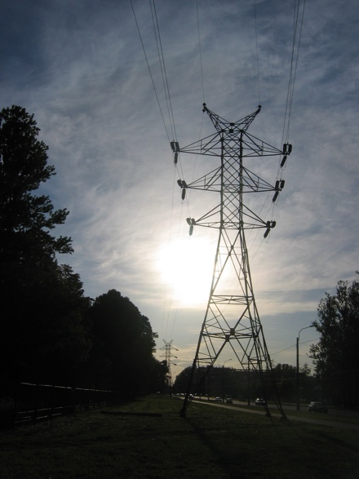
Οι ψηφιακές τεχνολογίες μπορούν επίσης να βελτιώσουν τον τρόπο ζωής μας. Για παράδειγμα, οι νέες τεχνολογίες μπορούν να μας βοηθήσουν να κατανοήσουμε καλύτερα και να μειώσουμε την κατανάλωση ενέργειας. Οι ψηφιακές τεχνολογίες μπορούν επίσης να υποστηρίξουν τη μείωση των εκπομπών διοξειδίου του άνθρακα και τη μετάβαση από τα ορυκτά καύσιμα σε πιο βιώσιμες και καθαρές τεχνολογίες.

Ο ενεργειακός τομέας ήταν από τους πρώτους που υιοθέτησαν τις ψηφιακές τεχνολογίες. Στη δεκαετία του 1970, οι εταιρείες ηλεκτρικής ενέργειας ήταν πρωτοπόροι στον ψηφιακό τομέα, χρησιμοποιώντας τις αναδυόμενες τεχνολογίες για να διευκολύνουν τη διαχείριση και τη λειτουργία του δικτύου.

Οι εταιρείες πετρελαίου και φυσικού αερίου χρησιμοποιούν από καιρό τις ψηφιακές τεχνολογίες για να βελτιώσουν τη λήψη αποφάσεων σχετικά με τα περιουσιακά στοιχεία εξερεύνησης και παραγωγής, συμπεριλαμβανομένων των δεξαμενών και των αγωγών. Στη σημερινή κλιματική έκτακτη ανάγκη - και την απομάκρυνση από τη χρήση πετρελαίου, άνθρακα και φυσικού αερίου - η ψηφιοποίηση της ενέργειας είναι καθοριστική για την αύξηση της αποτελεσματικότητας τεχνολογιών όπως η ηλιακή και η αιολική ενέργεια για τους παραγωγούς και τους καταναλωτές.

Η ψηφιοποίηση της ενέργειας διαδραματίζει επίσης σημαντικό ρόλο στη διασφάλιση της ασφαλούς και αποτελεσματικής λειτουργίας των αγορών και των δικτύων ενέργειας. Για παράδειγμα, επιτρέποντας την ανίχνευση βλαβών και διασφαλίζοντας τη σταθερότητα του δικτύου.

Η ενεργειακή μετάβαση στην Ευρώπη

Χρειαζόμαστε άμεση δράση για την αντιμετώπιση της κλιματικής αλλαγής και τη μείωση της εξάρτησής μας από τα ορυκτά καύσιμα.
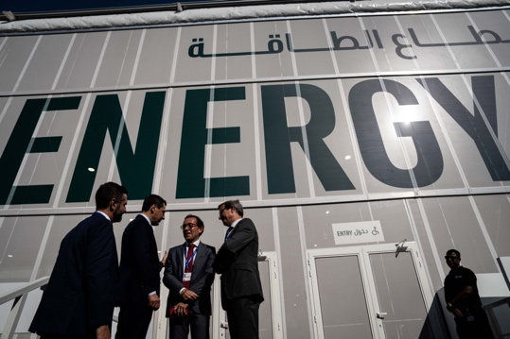
Γνωστά παραδείγματα διεθνών συναντήσεων για τον συντονισμό των δράσεων σε όλο τον κόσμο περιλαμβάνουν την COP28 του Νοεμβρίου 2023 στα Ηνωμένα Αραβικά Εμιράτα. Οι συμμετέχοντες διαπραγματεύτηκαν προσπάθειες για τη διατήρηση της υπερθέρμανσης του πλανήτη σε 1,5 βαθμούς Κελσίου.

Εντός της Ευρώπης, μια βασική πρωτοβουλία είναι η Ευρωπαϊκή Πράσινη Συμφωνία της Ευρωπαϊκής Επιτροπής.

Η Ευρωπαϊκή Πράσινη Συμφωνία (2019) στοχεύει στη σημαντική μείωση της ποσότητας των αερίων του θερμοκηπίου που παράγονται στην περιοχή της Ευρωπαϊκής Ένωσης (ΕΕ). Ο στόχος έως το 2050 είναι να επιτευχθούν μηδενικές καθαρές εκπομπές σε ολόκληρη την ΕΕ. Αυτό συνεπάγεται τη ραγδαία μείωση της εξάρτησής μας από τα ορυκτά καύσιμα και της χρήσης τους, καθώς και την αντικατάστασή τους με πράσινες πηγές ενέργειας. Η Πράσινη Συμφωνία αναγνωρίζει επίσης ότι, για να επιτευχθεί αυτό, η απομάκρυνση από τα ορυκτά καύσιμα συνεπάγεται τη δημιουργία νέων βιομηχανιών και οικονομιών για να υποστηριχθούν οι χώρες και οι περιοχές που εξαρτώνται από τις οικονομίες ορυκτών καυσίμων.

Κεντρικό στοιχείο της Πράσινης Συμφωνίας είναι ότι «κανείς και κανένας τόπος δεν μένει πίσω». Όλοι έχουν να διαδραματίσουν έναν ρόλο στη μείωση της κατανάλωσης ενέργειας και στη συμμετοχή στην ενεργειακή μετάβαση.

Πολιτικές όπως η ψηφιακή στρατηγική της ΕΕ υποστηρίζουν την εφαρμογή της Ευρωπαϊκής Πράσινης Συμφωνίας, εστιάζοντας στην εξασφάλιση ότι οι πρακτικές και οι υποδομές είναι κατάλληλες για τον σκοπό τους και ότι οι άνθρωποι διαθέτουν τις ψηφιακές δεξιότητες που χρειάζονται.

Το 2023, το 92 % του πληθυσμού της Ευρωπαϊκής Ένωσης είχε πρόσβαση στο διαδίκτυο. Με την ευρεία πρόσβαση σε συσκευές με δυνατότητα σύνδεσης στο διαδίκτυο, οι ψηφιακές τεχνολογίες έχουν να διαδραματίσουν καθοριστικό ρόλο στην αντιμετώπιση των προκλήσεων που αντιμετωπίζουμε και στην επιτυχία πρωτοβουλιών όπως η Ευρωπαϊκή Πράσινη Συμφωνία.

Ψηφιακές τεχνολογίες

Τι εννοούμε με τον όρο «ψηφιακές τεχνολογίες»; Οι ψηφιακές τεχνολογίες που χρησιμοποιείτε καθημερινά περιλαμβάνουν τα έξυπνα τηλέφωνα και άλλες συσκευές με πρόσβαση στο διαδίκτυο, όπως ο φορητός ή ο σταθερός υπολογιστής σας.

Οι ψηφιακές τεχνολογίες μπορούν επίσης να περιλαμβάνουν ρολόγια, οικιακές συσκευές ή αυτοκίνητα που είναι συνδεδεμένα σε δίκτυα επικοινωνιών για την παροχή μιας σειράς ψηφιακών υπηρεσιών και εφαρμογών. Αυτό ονομάζεται διαδίκτυο των πραγμάτων (IoT).


Το IoT αναφέρεται σε συσκευές που μπορούν να μεταφέρουν δεδομένα μεταξύ τους χωρίς ανθρώπινη παρέμβαση και που μπορούν να παρέχουν υπηρεσίες όπως προσωπική υγειονομική περίθαλψη, έξυπνα δίκτυα ηλεκτρικής ενέργειας, παρακολούθηση, οικιακή αυτοματοποίηση και έξυπνες μεταφορές.

Ίσως χρησιμοποιείτε ήδη ψηφιακές τεχνολογίες στο σπίτι σας. Για παράδειγμα, μπορεί να έχετε έναν έξυπνο ή ψηφιακό μετρητή που παρακολουθεί την κατανάλωση ηλεκτρικού ρεύματος και στέλνει ενημερώσεις στον προμηθευτή ηλεκτρικού ρεύματος. Μπορεί επίσης να χρησιμοποιείτε εφαρμογές στο smartphone σας για:
- Nα παρακολουθείτε τη θερμοκρασία των διαφόρων δωματίων του σπιτιού σας και να ενεργοποιείτε ή να απενεργοποιείτε τη θέρμανση σε διαφορετικά σημεία του σπιτιού, αν η θερμοκρασία αλλάξει.Ελέγξτε τα φώτα (έξυπνες λάμπες) στο σπίτι σας.
- Φορτίστε το ηλεκτρικό σας αυτοκίνητο την ώρα που σας βολεύει περισσότερο.

Αυτού του είδους οι έξυπνες συσκευές μπορούν να σας βοηθήσουν να κατανοήσετε, να παρακολουθήσετε και να μειώσετε καλύτερα την κατανάλωση ενέργειας. Τα δεδομένα σχετικά με τον τρόπο χρήσης και κατανάλωσης ενέργειας μπορούν επίσης να ωφελήσουν τις εταιρείες και τις κυβερνήσεις, παρέχοντας πληροφορίες σε πραγματικό χρόνο. Αυτές μπορούν να χρησιμοποιηθούν για τη διαμόρφωση πολιτικών ή για τη βελτιστοποίηση της ενεργειακής υποδομής. Άλλοι τύποι ψηφιακών τεχνολογιών, όπως η τεχνητή νοημοσύνη, μπορούν επίσης να χρησιμοποιηθούν από τις επιχειρήσεις για την καλύτερη κατανόηση και υποστήριξη της αποδοτικής παραγωγής και κατανάλωσης ενέργειας.

Το δυναμικό της ψηφιακής ενεργειακής μετάβασης

Η χρήση ψηφιακών τεχνολογιών για την καλύτερη κατανόηση και διαχείριση της δικής σας κατανάλωσης ενέργειας και την πιθανή μείωση του κόστους είναι μία πτυχή της ψηφιακής ενεργειακής μετάβασης. Ωστόσο, το μεγαλύτερο δυναμικό μετασχηματισμού της ψηφιοποίησης είναι ο τρόπος με τον οποίο μπορεί να βελτιστοποιήσει την κατανάλωση και την παραγωγή ενέργειας. Η μετάβασή μας από τα ορυκτά καύσιμα στις ανανεώσιμες πηγές ενέργειας με τη χρήση ψηφιακών τεχνολογιών περιλαμβάνει τις ακόλουθες συνδεδεμένες ευκαιρίες:
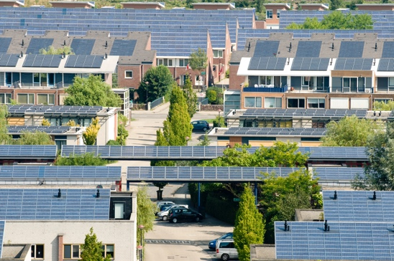
Ανταπόκριση στη ζήτηση: Ένα δισεκατομμύριο νοικοκυριά παγκοσμίως και 11 δισεκατομμύρια έξυπνες συσκευές θα μπορούσαν να συμμετέχουν ενεργά σε διασυνδεδεμένα συστήματα ηλεκτρικής ενέργειας. Αυτό θα επέτρεπε στα νοικοκυριά και στις συσκευές να αντλούν ηλεκτρική ενέργεια από το δίκτυο με ευελιξία. Για παράδειγμα, επιλέγοντας να χρησιμοποιούν συσκευές σε ώρες εκτός αιχμής, όταν η συνολική κατανάλωση ηλεκτρικής ενέργειας είναι μικρότερη και, ως εκ τούτου, φθηνότερη. Αυτό είναι γνωστό ως ανταπόκριση στη ζήτηση (DR).

Διαλείπουσες ανανεώσιμες πηγές ενέργειας: Η ψηφιοποίηση μπορεί να υποστηρίξει την καλύτερη ενσωμάτωση των διαλείπουσων ανανεώσιμων πηγών ενέργειας (π.χ. πηγές ενέργειας όπως η ηλιακή και η αιολική, που συχνά παρουσιάζουν διακυμάνσεις κατά τη διάρκεια της ημέρας), επιτρέποντας στο δίκτυο, στους προμηθευτές, στους παραγωγούς και στους καταναλωτές να ταιριάζουν καλύτερα την παραγωγή και την κατανάλωση ενέργειας. Αυτό σημαίνει ότι μπορούμε να αξιοποιήσουμε στο έπακρο τις ανανεώσιμες πηγές, όπως ο ήλιος και ο άνεμος, όταν είναι διαθέσιμες.

Έξυπνες τεχνολογίες φόρτισης: Εφαρμογή έξυπνων τεχνολογιών φόρτισης για ηλεκτρικά οχήματα.
Αυτό θα μπορούσε να συμβάλει στη μετατόπιση της φόρτισης σε περιόδους όπου η ζήτηση ηλεκτρικής ενέργειας είναι χαμηλή και η προσφορά άφθονη.

Κατανεμημένοι ενεργειακοί πόροι: Η ψηφιοποίηση μπορεί να διευκολύνει την ανάπτυξη κατανεμημένων ενεργειακών πόρων (DER), όπως οι οικιακοί ηλιακοί συλλέκτες. Για παράδειγμα, μπορεί να έχετε τη δυνατότητα να πουλήσετε την πλεονάζουσα ηλεκτρική ενέργεια στο δίκτυο.

Συμπέρασμα

Η ψηφιοποίηση της ενέργειας μπορεί να μας βοηθήσει να κατανοήσουμε και να διαχειριστούμε καλύτερα την κατανάλωση ενέργειας.
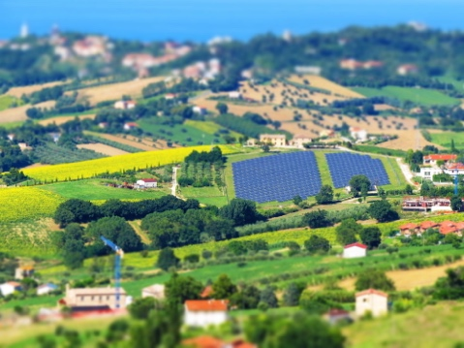
Οι ψηφιακές τεχνολογίες μπορούν να μας δώσουν πληροφορίες για τη συμπεριφορά μας και να μας επιτρέψουν να κάνουμε σημαντικές αλλαγές. Οι ψηφιακές τεχνολογίες μπορούν επίσης να ωφελήσουν τις επιχειρήσεις και τις κυβερνήσεις, παρέχοντας πληροφορίες σε πραγματικό χρόνο και υποστηρίζοντας την αποδοτική παραγωγή και κατανάλωση ενέργειας.

Καθώς μεταβαίνουμε σε πιο βιώσιμες πηγές ενέργειας, οι ψηφιακές τεχνολογίες και οι ψηφιακές υπηρεσίες προσφέρουν τη δυνατότητα τα ενεργειακά συστήματα να γίνουν πιο συνδεδεμένα, έξυπνα, αποδοτικά, αξιόπιστα και βιώσιμα.

Αυτό το μάθημα είναι μέρος της σειράς Βασικά στοιχεία ψηφιακής ενέργειας. Μπορείτε να εξερευνήσετε το μάθημά μας Γιατί να ψηφιοποιήσουμε την ενέργεια; για να μάθετε περισσότερα σχετικά με τα πιθανά οφέλη και τις προκλήσεις της ψηφιοποίησης της ενέργειας.

Πρόσθετοι πόροι

Rozite, V., Miller, J., & Oh, S. (2023) Γιατί η τεχνητή νοημοσύνη και η ενέργεια είναι το νέο ισχυρό δίδυμο Διεθνής Οργανισμός Ενέργειας (IEA)
Chambers, J., Robinson, C. & Scott, M. (2022) Ψηφιακή ένταξη στο ενεργειακό σύστημα: Πώς διασφαλίζουμε ότι οι ευκαιρίες και τα οφέλη της ψηφιοποίησης είναι προσβάσιμα σε όλους; Πολιτική Μπρίστολ / Πανεπιστήμιο του Μπρίστολ
Ευρωπαϊκή Επιτροπή (χ.χ.) Ψηφιοποίηση του ενεργειακού συστήματος. Ευρωπαϊκή Επιτροπή.
Saini, H. (2023) Τι είναι η ψηφιακή ενέργεια; Μάθετε για τα οφέλη της, τους διαφορετικούς τύπους και τι επιφυλάσσει το μέλλον. ET Edge Insights.

Ευχαριστίες

Τι είναι η ψηφιακή ενεργειακή μετάβαση; Πρόκειται για μια προσαρμογή επιλεγμένου υλικού από την έκθεση της Διεθνούς Οργάνωσης Ενέργειας (ΔΟΕ) με τίτλο Ψηφιοποίηση και ενέργεια (2017) (το «αρχικό έργο»), η οποία διαθέτει άδεια CC BY 4.0. Η προσαρμογή αυτή έχει δημιουργηθεί και δημοσιευθεί από το Every1 Project (ο «προσαρμοστής») και διαθέτει άδεια CC BY-SA 4.0, εκτός εάν ορίζεται διαφορετικά. Πρόκειται για έργο που προέρχεται από το έργο Every1 από υλικό του IEA και το έργο Every1 είναι αποκλειστικά υπεύθυνο για αυτό το παράγωγο έργο. Το παράγωγο έργο δεν υποστηρίζεται με κανέναν τρόπο από τον IEA.

Ο Προσαρμοστής τροποποίησε το Αρχικό Έργο ως εξής:
- Επιλεγμένα αποσπάσματα από την έκθεση αναθεωρήθηκαν (π.χ. προστέθηκαν παραδείγματα, αναδιατυπώθηκαν), αναδιατάχθηκαν και αναδιατυπώθηκαν.
- Προστέθηκε νέο υλικό (π.χ. σχετικά με την Ευρωπαϊκή Πράσινη Συμφωνία).

Πηγές εικόνων

Κύρια εικόνα του μαθήματος: Winter Power του Peter Toporowski με άδεια CC BY-SA 2.0.
Εισαγωγή: Πύργος γραμμής μεταφοράς υψηλής τάσης από χρήστη: Yanachka είναι δημόσιο κτήμα.
Η ενεργειακή μετάβαση στην Ευρώπη: 2023_12_09 Jornada de trabajo en la COP28 de Dubai από την Junta de Andalucia είναι αδειοδοτημένη με CC BY-SA 2.0.
Ψηφιακές τεχνολογίες: Smartphone από τον Harry Metcalfe με άδεια CC BY 2.0.
Το δυναμικό της ψηφιακής ενεργειακής μετάβασης: Ηλιακή ενέργεια, Amersfoort από Eneco Group με άδεια CC BY 2.0.
Συμπέρασμα: Ιταλία, Marche, Recanati - ύπαιθρος – από τον Gianni Del Bufalo είναι αδειοδοτημένο με CC BY 2.0.

